RAPORT

MBI IMPLEMENTIMIN E KURSIT PILOT PER STAFIN AKADEMIK

DREJT NJE MENDESIE SIPERMARRESE

Zhvilluar ne kuader te projektit Entral

Grupi i Punes

Andi Spahi
Blerina Mema
Safiola Carcani
Roland Palushi (Lektor i ftuar)

Tema e modulit: Drejt nje mendesie sipermarrëse

Qëllimi i modulit:
Qellimi I ketij moduli eshte rritja e ndergjegjesimit ne stafet akademike me informacione dhe praktika nga sipermarrja ne nivelet akademike dhe rritja e interesimint dhe ndergjegjesimit qe duhen te kene stafet gjate leksioneve apo seminarive ne aplikuar ne IAL Shqiptare.

Objektivat e modulit
Implementimi i ideve te sipërmarrëse në mjedisin universitar duke inkurajuar sjelljen/ mendesine sipërmarrëse të stafit akademik, metodat e mësimdhënies sipërmarrëse, dhe mbështetjen e krijimit të sipërmarrjeve të reja.

Grupi i synuar.
Në përgjithësi, pedagogët/ stafet akademike kanë një rol thelbësor në promovimin e njohurive dhe aftësive të sipërmarrjes tek studentët. Ata duhet të ndihmojnë studentët të mësojnë se si të identifikojnë, zhvillojnë dhe menaxhojnë mundësitë e biznesit dhe të kontribuojnë në rritjen e kulturës së sipërmarrjes në shoqëri.
Pedagogët duhet të ofrojnë kurse që i njohin studentët me konceptet themelore të sipërmarrjes, përfshirë zhvillimin e ideve, planifikimin e biznesit, menaxhimin e burimeve, financat, marketingun, dhe menaxhimin e riskut.

Gjate ketij trajnimi u synuar qe stafet akademike të përdorin rastet e studimit për të prezantuar studentët me sfidat reale dhe situatat me të cilat mund të përballen në botën e biznesit. Ky lloj mësimi i jep studentëve një përvojë praktike. Gjithashtu stafet akadmeike dueht të jenë mentorë të studentëve të interesuar në sipërmarrje. Ata mund të ndihmojnë studentët në zhvillimin e ideve të tyre, në krijuarjen e planeve të biznesit, dhe në shpërndarjen e kontakteve me sipërmarrësit e tjerë dhe profesionistët në fushën e biznesit.

Nje pike kyce gjate ketij trajnimi ishte futja e ideve mbi organizimin e konkurrimeve sipërmarrëse dhe projekteve hulumtuese e cila është një mënyrë e shkëlqyer për të inkurajuar studentët të zhvillojnë dhe prezantojnë projektet e tyre.
Pedagogët mund të përdorin teknologjinë dhe burimet në internet për të ofruar materialet e mësimit, informacionin e rëndësishëm dhe lidhjet me sipërmarrësit dhe organizatat sipërmarrëse.xhojnë mundësitë e biznesit dhe të kontribuojnë në rritjen e kulturës së sipërmarrjes në shoqëri.

Implementimi i modulit tek stafi akademik

Në datat 26-29 maj 2023, Universiteti i Sporteve të Tiranës në kuadër të implementimit të modulit pilot Drejt nje mendesie sipermarrëse të 🇪🇺Projektit ERASMUS+ CBHE #ENTRAL realizoi me sukses trajnimin me stafin akademik te universitetit. Ky modul trajnimi u realizua nga trajnuesit dhe sipërmarrës te ftuar.

Në përfundim të procesit të regjistrimit, në kampin e inovacionit morën pjesë 21 staf akademik nga Universiteti i Sporteve te Tiranes nga te tre fakultetet perberese te ketij Universiteti si: Fakulteti I Shkencave te Levizjes, Fakulteti I Veprimtarise Fizike dhe Rekreacinit dhe Fakulteti I Rehabilitimit.

Gjate ketij moduli ishte I ftuar dhe nje sipermarrres mjaft i suksesshem i cili ndau me koleget eksperiencen e tij qe nga fillimin e tij.

Metodologjia e përdorur
Gjate ketij moduli u përdoren metoda dhe mjete mësimore si metoda Brainstorming, Prezantimi në Power Point dhe materiali audio visive nga lektori I ftuar si dhe diskutime / debate si dhe pergjate zhvillimit te modulit u zhvilluan punë në grupe

Vleresimi i kursit

Adresat email u derguan tek koordinatoret e projektit per nje vleresim individual nga stafi akademik pjesmarres dhe rezultatet jane si me poshte. Ne trajnim moren pjese 21 staf akademik ku anketimit ju pergjigjen 14.

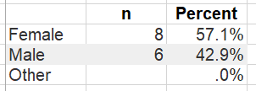

Overall evaluation of the Pilot Course
Overall score 6.1

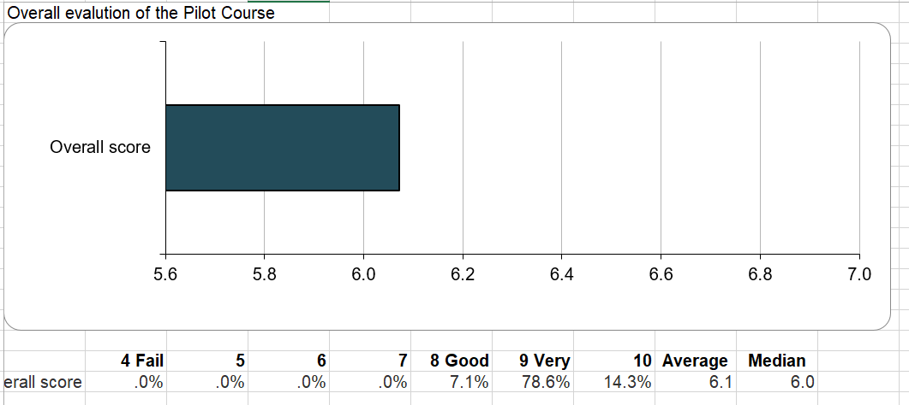

Further comments or suggestions

What or which factors in the course require improvement?
Responses
Lwktoret
_
Motivimi qe t'i cojme studentet drejt ketij mendimi.
Asnjë
Skam ndonjë kërkesë.
Me pak teori dhe me shume praktike
Asgje
Nuk kam koment
Nuk kam koment

Përfundime dhe ide qe kerkojne permiresim

Ne kete modul pati nje interes mjaft te larte nga stafi akademik si dhe diskutimi dhe pjesmarrja aktive gjate te gjithe modulit ishte ne nivele te larta. Disa sugjerime:

- Universitetet mund të ofrojnë kurs të posaçëm të kërkimit të sipërmarrjes që trajnojnë studentët në fushat e zhvillimit të ideve, menaxhimit të projekteve, financave, marketingut, dhe menaxhimit të riskut.
- Universitetet mund të ofrojnë programe të diplomës, programe të studimeve të larta dhe në sipërmarrje për studentët që janë të interesuar të zhvillojnë një karrierë në menaxhimin e biznesit dhe sipërmarrjen.
- Trajnimi i sipërmarrjes në universitete është i rëndësishëm për të përgatitur të rinjtë për sfidat e zhvillimit të biznesit, si dhe për të kontribuar në rritjen ekonomike dhe inovacionin. Këto programe duhet të jenë të përshtatura me nevojat e tregut dhe të inkurajojnë studentët të krijojnë vlerë të re për shoqërinë dhe ekonominë.
- Stafet akademike duhet të inkurajojnë një kulturë të sipërmarrjes në universitetin e tyre, duke krijuar hapësira të dedikuara për hulumtim dhe zhvillim, duke organizuar aktivitete sipërmarrëse dhe duke promovuar vlerat e sipërmarrjes në të gjithë kampusin.

Pamje nga implementimi i modulit

